Московский Авиационный Институт

(Национальный исследовательский университет)

**Факультет информационных технологий и прикладной математики**

**Кафедра №806 Вычислительная математика и программирование**

# Курсовой проект

**по курсам  
«Фундаментальная информатика», «Архитектура компьютера и информационных систем»  
I семестр**

**Задание 2**

**Схема лабораторной вычислительной системы**

Студент: Былькова К. А.

Группа: М8О-108Б-22

Номер по списку: 2

Руководитель: Сахарин Н. А.

Оценка: <…>

Дата: <…>

Подпись преподавателя:

**СОДЕРЖАНИЕ**

1. Введение ……………………………………………………………………3
2. Технической оснащение аудитории……………………………………….3
3. Схема..………………………………………………………………………4
4. Ноутбук Gigabyte G7……………………..………………………………...5
5. Проектор Xiaomi Wanbo…………………………………………………...6
6. Wi-Fi точка доступа………………………………………………………...7
7. Коммутаторы………………………………………………………………..7
8. Сети…………………………………………………………………………7
9. Сетевые протоколы………………………………………………………...8
10. Используемая ОС……………………………………………………........10
11. Заключение……………………...……………………………………........11
12. Список используемых источников……………………………………….11

## Введение

Целью данного курсового проекта является самостоятельное изучение конкретных вычислительных машин, комплексов, систем и сетей с оформлением технической документации. Необходимо составить схему лабораторной вычислительной системы с пояснительной запиской о ее составе и функционировании. Надо изучить таблицу характеристик ЭВМ и данные ОС. Также следует написать сравнительную характеристику используемых в лабораториях версий ОС Unix.

## Техническое оснащение аудитории

1. 14 Ноутбуков Gigabyte A7;
2. Проектор Xiaomi Wanbo;
3. Wi-Fi точка доступа;
4. 2 коммутатора;
5. Контроллер точек доступа;
6. Интерфейс маршрутизатора.

## Схема

Рисунок 1 – схема компьютерного класса

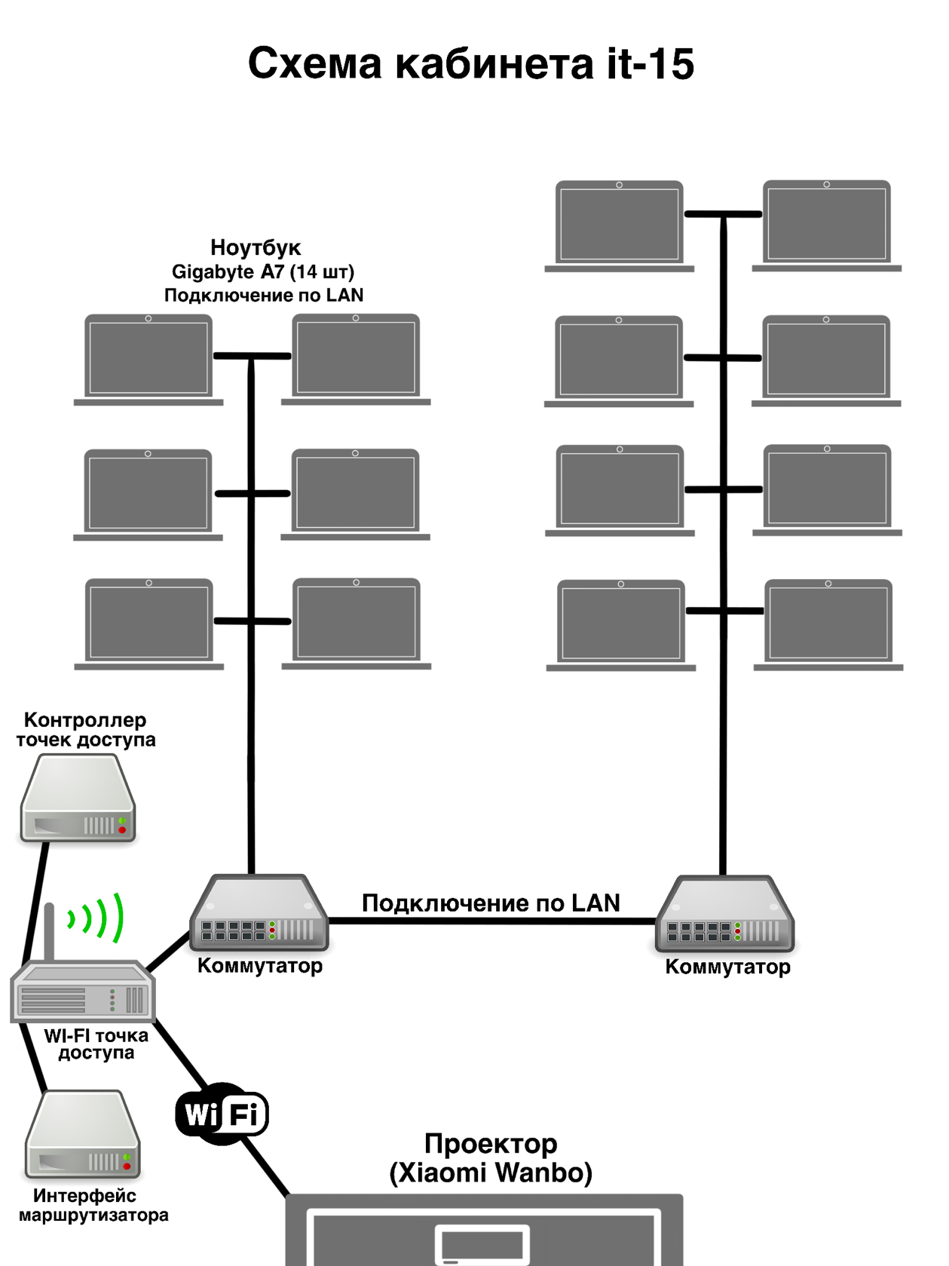

## Ноутбуки Gigabyte G7

**Характеристики:**

Материнская плата: A7 X1

Процессор: AMD Ryzen 9 5900HS with radeon graphics x 16

Видеокарта: NVIDIA GeForce RTX 3070 Mobile, GDDR6 8 ГБ

Оперативная память: 16 ГБ

Накопители: 512 ГБ, SSD

Дисплей: 15,6" 1920x1080

Вес: 2.48 кг

Длина: 262 мм

Ширина: 396 мм

Толщина: 34.4 мм

Web-камера: HD камера

Разъемы:

* USB 2.0 Type-A
* USB 3.2 Gen1 Type-A
* USB 3.2 Gen2 Type-A
* HDMI 2.0 (с HDCP)
* mini DP 1.4
* разъем TRS для микрофона
* комбинированный TRS-аудио разъем
* DisplayPort 1.4
* DC-in Jack
* RJ-45

Операционная система: Ubuntu 22.04.1 LTS 64-bit

Рисунок 2 – Ноутбук Gigabyte A7



## Проектор Xiaomi Wanbo

**Характеристики**

Технологии проекции: LCD

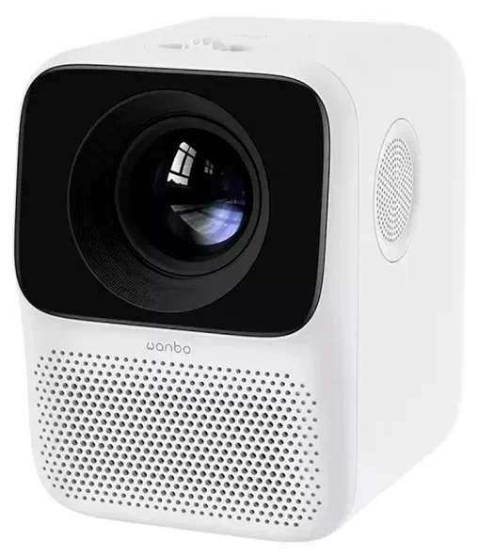Разрешение проектора: 1920x1080 (Full HD)

Световой поток: 250 лм

Беспроводная связь: Wi-Fi, Bluetooth

Разъемы:

* HDMI
* USB Type-A
* Mini Jack 3.5 mm

Рисунок 2 – Проектор Xiaomi Wanbo

## Wi-Fi точка доступа

Данный прибор предназначен для обеспечения беспроводного доступа к уже существующей сети или создания новой беспроводной сети.

Wi-Fi – технология создания беспроводной сети, благодаря которой такие устройства, как компьютеры (ноутбуки и персональные компьютеры), мобильные устройства (смартфоны и носимые устройства) и другое оборудование (принтеры и видеокамеры), получают доступ в Интернет. С помощью Wi-fi сети данные устройства могут обмениваться информацией между собой.

## Коммутатор

Коммутатор – прибор, объединяющий несколько интеллектуальных устройств в локальную сеть для обмена данными. При получении информации на один из портов, передает ее далее на другой порт, на основании таблицы коммутации или таблицы MAC-адресов.

## Сети

**Компьютерная сеть** – набор вычислительных устройств, связанных между собой. Они могут обмениваться данными и совместно использовать ресурсы. Данные сетевые устройства используют систему правил, называемых коммуникационными протоколами передачи информации посредством физических и беспроводных технологий.

**Архитектура сети** – реализованная структура сети передачи данных, определяющая ее топологию, состав устройств и правила их взаимодействия в сети.

**Локальная вычислительная сеть** – LAN (англ. Local Area Network) – компьютерная сеть, соединяющая компьютеры на небольшой территории, такой как частные дома, офисные здания и комплексы, учебные заведения. Позволяет совместно использовать ресурсы компьютеров, подключенных к сети.

**Глобальная вычислительная сеть** – WAN (англ. Wide Area Network) – глобальная сеть, покрывающая большие географические регионы, включающие в себя как локальные сети, так и прочие телекоммуникационные сети и устройства.

**Региональная вычислительная сеть** – MAN (англ. Metropolitan Area Network) – городские сети между учреждениями в пределах одного или нескольких городов, связывающие много локальных вычислительных сетей.

**Персональная вычислительная сеть** – PAN (англ. Personal Area Network) – персональная сеть, предназначенная для взаимодействия различных устройств, принадлежащих одному владельцу.

## Сетевые протоколы

**DHCP** (англ. Dynamic Host Configuration Protocol) – это сетевой протокол, позволяющий компьютерам автоматически получать IP-адрес и другие параметры, необходимые для работы сети TCP/IP. Данный протокол работает по модели «клиент-сервер».

**NFS** (англ. Network File System) – это протокол сетевого доступа к файловым системам. NFS абстрагирована от типов файловых систем как сервера, так и клиента, существует множество реализаций NFS-серверов и клиентов для различных операционных систем и аппаратных архитектур.

**DNS** (англ. Domain Name System) – это компьютерная распределенная система для получения информации о доменах. Чаще всего используется для получения IP-адреса по имени хоста (компьютера или устройства), получения информации о маршрутизации почты, обслуживающих узлах для протоколов в домене.

**FTP** (англ. File Transfer Protocol) – стандартный протокол, предназначенный для передачи файлов по TCP-сетям (например, Интернет). FTP часто используется для загрузки сетевых страниц и других документов с частного устройства разработки на открытые сервера хостинга. Протокол построен на архитектуре «клиент-сервер» и использует разные сетевые соединения для передачи команд и данных между клиентом и сервером.

**NIS** (англ. Network Information Service) – это клиент-серверный протокол, который позволяет обеспечивать доступ к системной конфигурации по всей сети.

## Используемая ОС

**Ubuntu** – дистрибутив GNU/Linux, основанный на Debian GNU/Linux. Это бесплатная операционная система с открытым исходным кодом, разработанная Canonical Ltd..

В качестве графической оболочки выступает Unity, Однако это очень популярный дистрибутив, поэтому у него много производных дистрибутивов с другими графическими оболочками, например: Kubuntu со средой рабочего стола KDE, Lubuntu с LXDE, Ubuntu MATE, Xubuntu с окружением Xfce, а также Ubuntu с классическим GNOME. Помимо этих дистрибутивов, которые официально поддерживаются сообществом, на Ubuntu основано огромное количество других дистрибутивов, самым известным и популярным из которых является Linux Mint.

Ubuntu — полноценный Linux с его возможностью глубокой настройки, централизованным скачиванием данных, функциональной консолью, с помощью которой можно управлять компьютером можно даже без графического интерфейса. ОС закрывает потребности большинства IT-специалистов, но для ряда узкоспециализированных задач могут понадобиться другие ОС на базе Linux.

Ubuntu может быть установлена на различные устройства, в том числе ПК под управлением Windows и MacOS. Она также используется на сетевых серверах, в устройствах и роботах IoT, в эмулированных или виртуализированных компьютерных средах.

На официальном сайте проекта указано, что все версии Ubuntu всегда будут бесплатными, а в комплекте с ОС поставляется только свободное программное обеспечение. Это заявление от разработчиков называется Ubuntu Promise, или «обещание Ubuntu».

## Заключение

Благодаря данному курсовому проекту была изучена лабораторная вычислительная система. Таким образом, в компьютерном классе находятся проектор Xiaomi Wanbo, коммутаторы, точка доступа Wi-Fi и 14 ноутбуков Gigabyte A7. Также были получены знания о компьютерных сетях и их архитектуре. Были выяснены причины популярности ОС Unix. Знания, полученные в результате работы, точно пригодятся при дальнейшем обучении.

## Список используемых источников

* 1. GIGABYTE – A7 (AMD RyzenTM 5000 Series) [Электронный ресурс] /. – Электрон. текстовые дан. – Режим доступа: https://www.gigabyte.com/ru/Laptop/A7--AMD-Ryzen-5000-Series#kf, свободный. Дата посещения: 09.01.2023
  2. Ubuntu [Электронный ресурс] /. – Электрон. текстовые дан. – Режим доступа: <https://ubuntu.com/>, свободный. Дата посещения: 09.01.2023
  3. Xiaomi – Проектор Xiaomi Wanbo [Электронный ресурс] /. – Электрон. текстовые дан. – Режим доступа: https://xiaomi-rus.com/proektor_xiaomi_wanbo_projector_t2_max/, свободный. Дата посещения: 09.01.2023